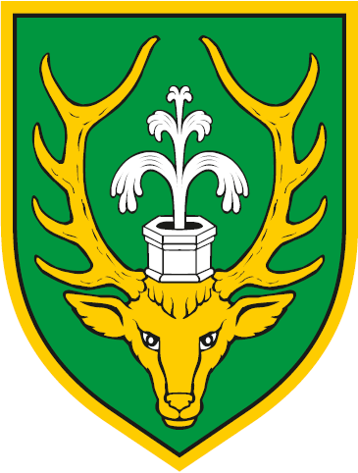

OPĆINA LEVANJSKA VAROŠ

NACRT
ODLUKE O IZMJENI ODLUKE O NAČINU PRUŽANJA JAVNE USLUGE SAKUPLJANJA KOMUNALNOG OTPADA NA PODRUČJU OPĆINE LEVANJSKA VAROŠ

O b r a z l o ž e n j e

Člankom 66. st.1. Zakona o gospodarenju otpadom (Narodne novine, broj 84/21, 142/23) propisano je da predstavničko tijelo jedinice lokalne samouprave donosi odluku o načinu pružanja javne usluge, te su u nastavku popisani bitni sastojci koje ona mora sadržavati.
Općinsko vijeće Općine Levanjska Varoš na svojoj 6. sjednici održanoj 31. siječnja 2022. donijelo je Odluku o načinu pružanja javne usluge sakupljanja komunalnog otpada na području Općine Levanjska Varoš, a ista je objavljena u „Službenom glasniku Općine Levanjska Varoš“ broj 1/22.
Univerzal d.o.o. kao davatelj javne usluge sakupljanja komunalnog otpada na području Općine namjerava pokrenuti postupak donošenja novog Cjenika javne usluge prikupljanja miješanog komunalnog otpada na području Općine Levanjska Varoš, a koji bi se primjenjivao od 1. travnja 2026. godine, te predlaže povećanje cijene javne usluge.
Davatelj javne usluge smatra nužnim povećati cijenu obvezne minimalne javne usluge utvrđene Odlukom, u svrhu osiguranja ekonomski održivog poslovanja te redovitosti i kvalitete pružanja javne usluge.
Univerzal d.o.o. predlaže povećanje cijene obvezne minimalne javne usluge tako da se ista za kategoriju korisnika kućanstvo umjesto 4,64 eura s PDV-om iznosi 5,81 eura s PDV-om, a za kategoriju korisnika koji nisu kućanstvo umjesto 4,64 eura s PDV-om iznosi 8,71 eura.
Predloženo povećanje je nužno s obzirom da cijena javne usluge nije povećavana od 2019. godine, te nije slijedila trend porasta cijena obrade i odlaganja otpada, održavanja opreme i vozila, kao niti cijene energenata i rada, koji su od navedene godine do danas porasli preko 50%.
Slijedom navedenog, predlaže se donijeti Odluka o izmjeni Odluke o načinu pružanja javne usluge sakupljanja komunalnog otpada na području Općine Levanjska Varoš.
U skladu s odredbama čl. 11. Zakona o pravu na pristup informacijama (NN 25/13 i 85/15) Općina Levanjska Varoš, pri donošenju Odluke, provodi savjetovanje sa zainteresiranom javnošću s ciljem upoznavanja javnošću s Nacrtom prijedloga Odluke i pribavljanjem mišljenja, primjedbi i prijedloga zainteresirane javnosti, kako bi isti, ukoliko su zakonito i stručno utemeljeni, bilo prihvaćeni i u konačnosti ugrađeni u odredbe Odluke.

Na temelju članka 66. Zakona o gospodarenju otpadom (Narodne novine, broj 84/21, 142/23) i članaka 33. stavka 1. točke. 3. Statuta Općine Levanjska Varoš (Službeni glasnik Općine Levanjska Varoš, broj 2/18, 2/20, 2/21, 3/25, 4/25) Općinsko vijeće Općine Levanjska Varoš na svojoj ___. sjednici održanoj ____________ 2026. godine donosi

O D L U K U
o izmjeni Odluke o načinu pružanja javne usluge sakupljanja komunalnog otpada
na području Općine Levanjska Varoš

Članak 1.
U Odluci o načinu pružanja javne usluge sakupljanja komunalnog otpada na području Općine Levanjska Varoš (Službeni glasnik Općine Levanjska Varoš, broj 1/22) u članku 27. stavku 2. tekst: „30,98 kn bez PDV-a, odnosno 35,01 kn s PDV-om“ zamjenjuje se tekstom: „5,14 eura bez PDV-a, odnosno 5,81 eura s PDV-om“.
U stavku 3. tekst: „30,98 kn bez PDV-a, odnosno 35,01 kn s PDV-om“ zamjenjuje se tekstom: „7,71 eura bez PDV-a, odnosno 8,71 eura s PDV-om“.

Članak 2.
Ova Odluka stupa na snagu osmoga (8) dana od dana objave u Službenom glasniku Općine Levanjska Varoš.

R E P U B L I K A H R V A T S K A
O S J E Č K O – B A R A N J S K A Ž U P A N I J A
O P Ć I N A L E V A N J S K A V A R O Š

O P Ć I N S K O V I J E Ć E
KLASA: ___________________
URBROJ: _________________
Levanjska Varoš, _____________ 2026. godine
PREDSJEDNICA OPĆINSKOG VIJEĆA
Kristina Stiblo

